第一章 行列式
1.1 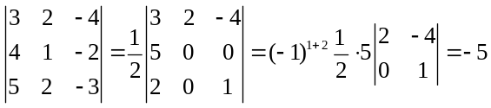
1.2 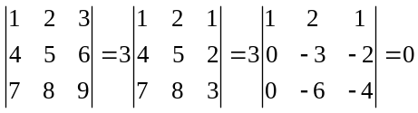
1.3
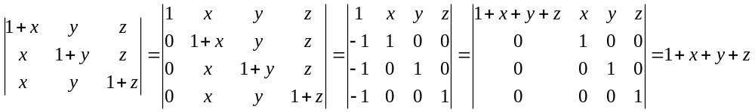
1.4
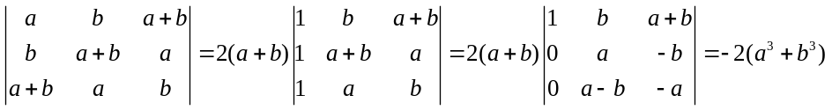
2.1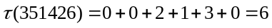，偶
2.2，奇
2.3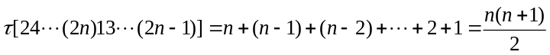
当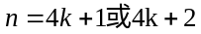时为奇，当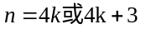为偶
2.4
当n为奇时为奇排列，当n为偶时为偶排列。
3 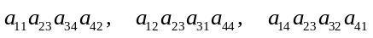
4.1 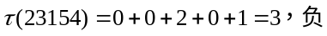
4.2 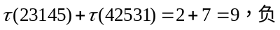
5.1
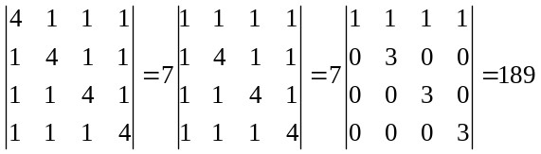
5.2
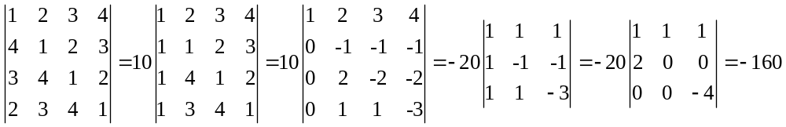
5.3
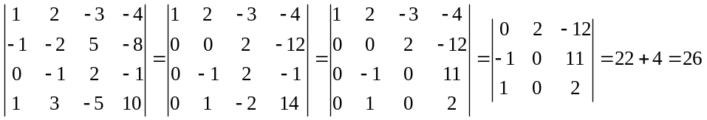
5.4
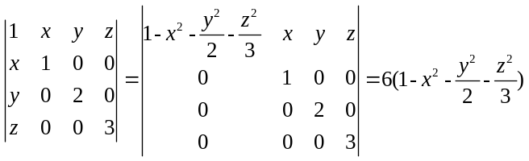
6.1
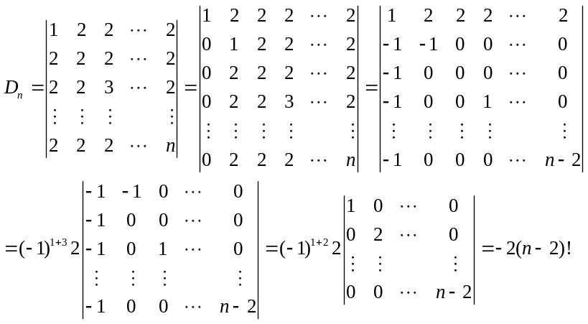
6.2
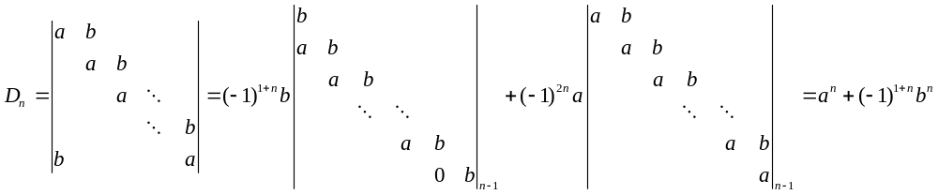6.3
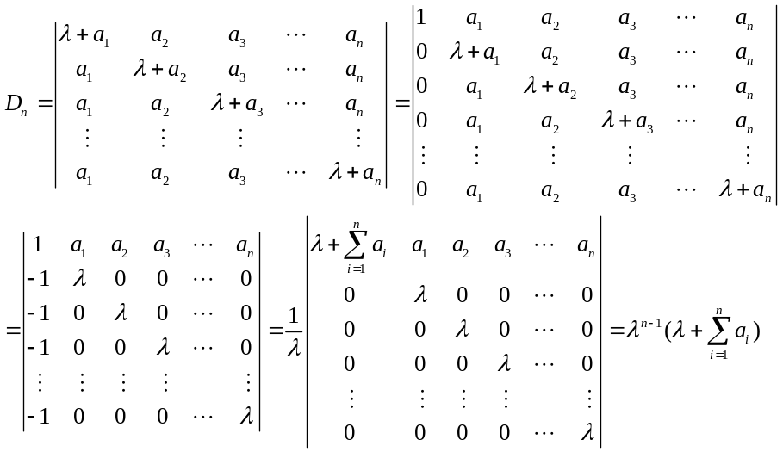
步骤：（zwh）
1）扩展至n+1阶
2）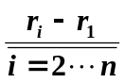
3) 对第一列提取公因子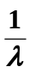
4）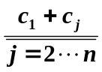
6.4
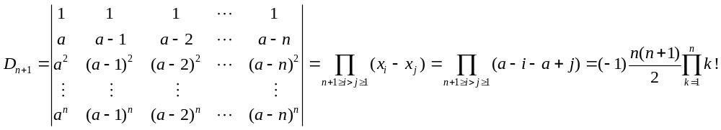
6.5
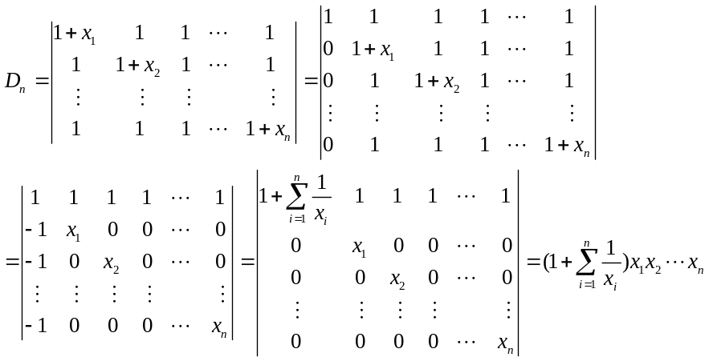
6.6 按第一列展开：
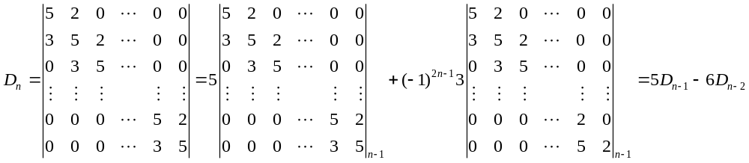于是有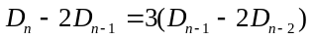，也就是说序列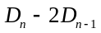是公比为3的几何序列，首项是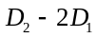。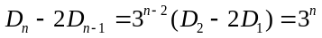得递推公式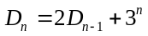
用这个递推公式得
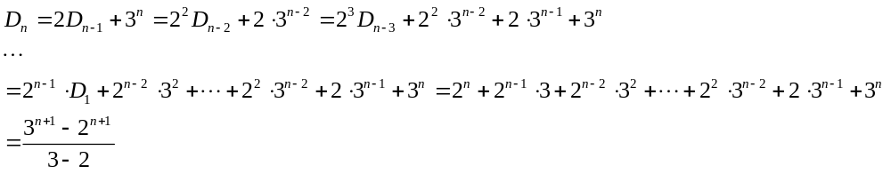

详解：(zwh，2013-4-11)
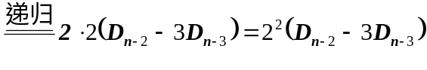
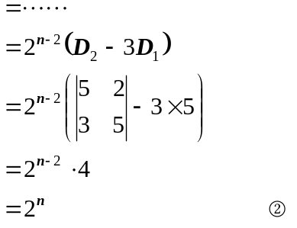
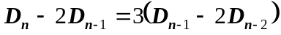
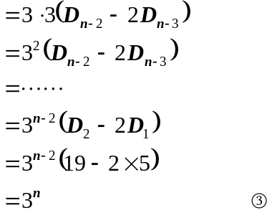
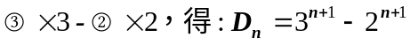

7.1
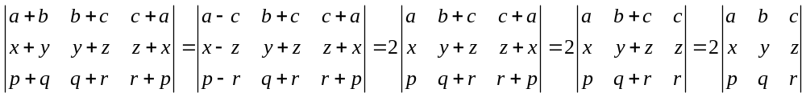
7.2
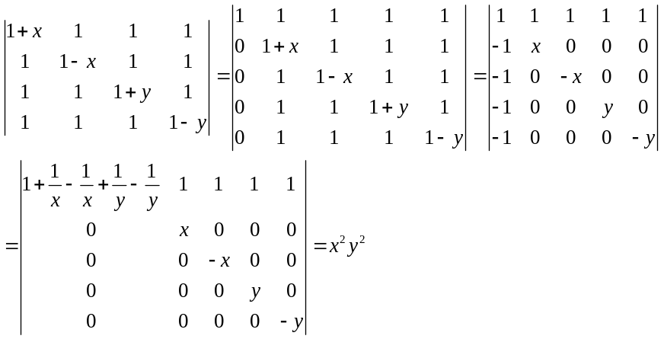
7.3
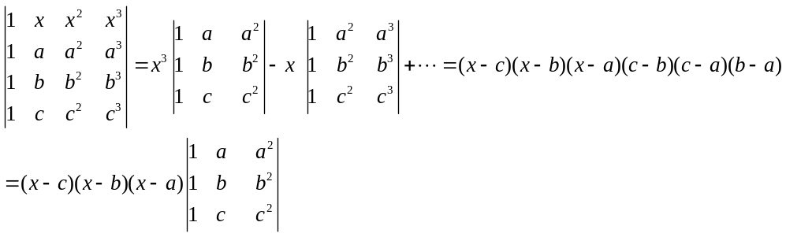
比较x的系数可得证

更正（2013-4-8）：
左式添加元素的一次方，可构成范德蒙行列式的转置行列式：

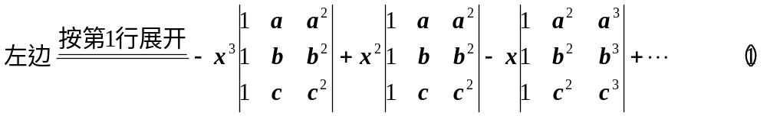
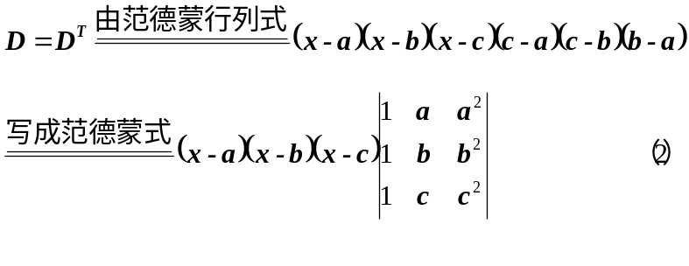
比较（1）（2）两式右端x的系数可得证。

（
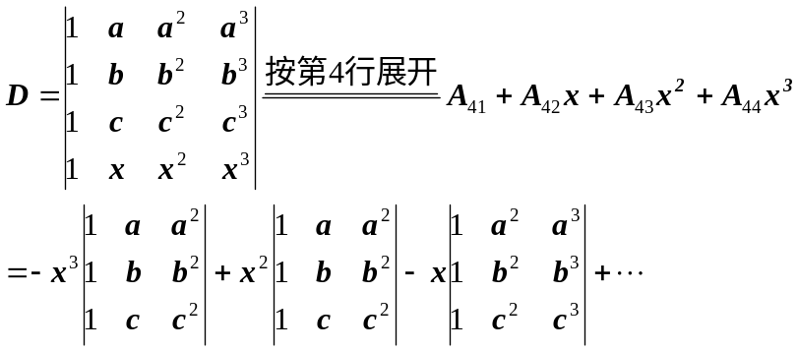
）

7.4
将等式左边行列式自第j行起，分别每一行的x^{j-1}倍加到第1行上得
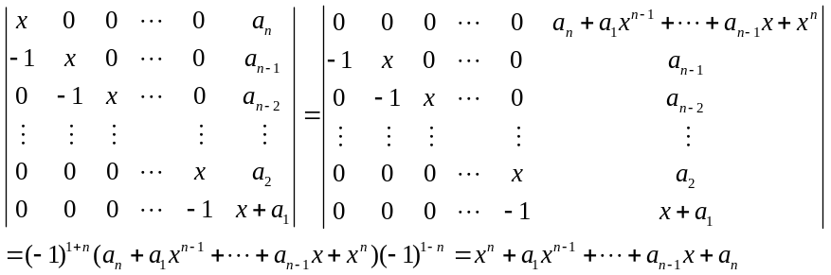

更正（2013-4-8）：
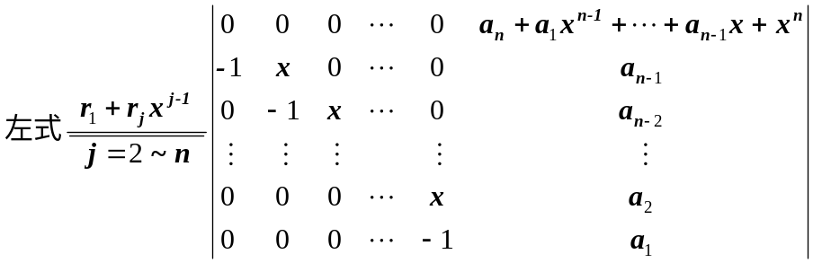
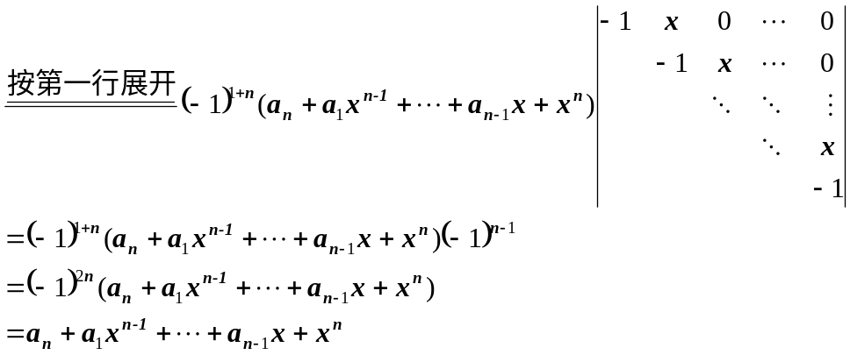

8.1
当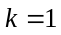时，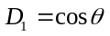，等式成立。
当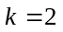时，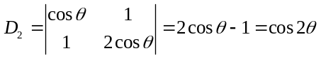，等式成立。
设当为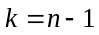时等式也成立，即有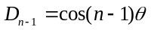。
那么当为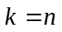时
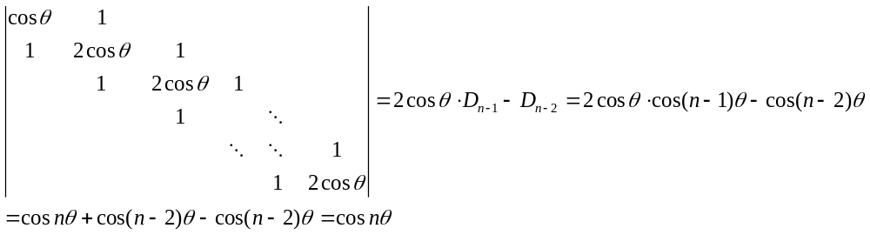
等式成立。

详解（2013-4-11）：

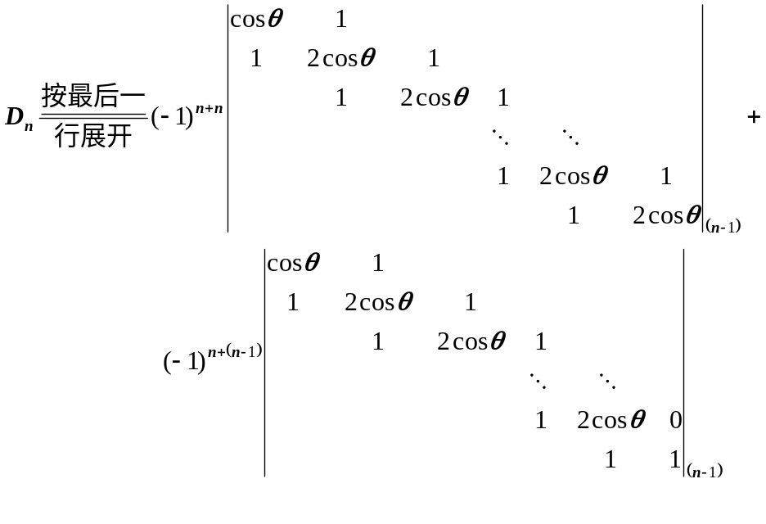
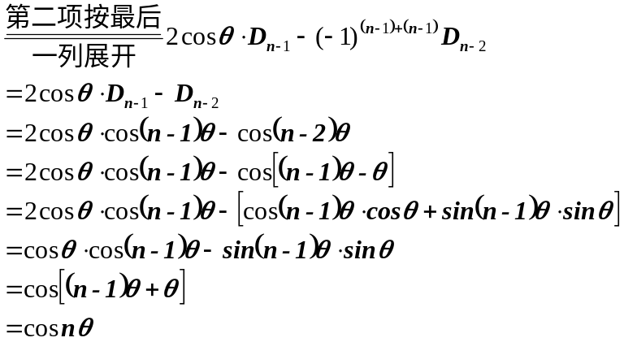

8.2
自第n行起，每一行减去前一行
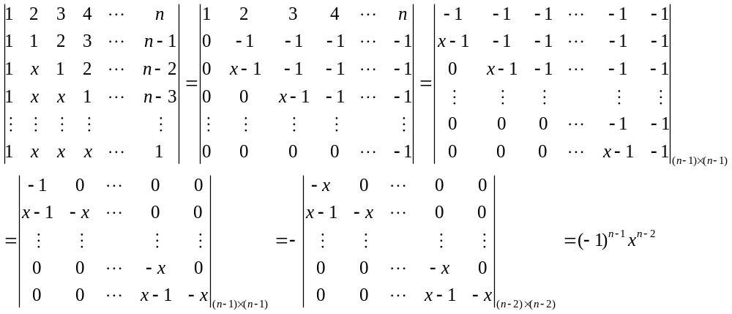
数学归纳法
当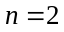时，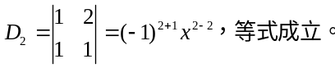
设当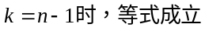。那么当时，
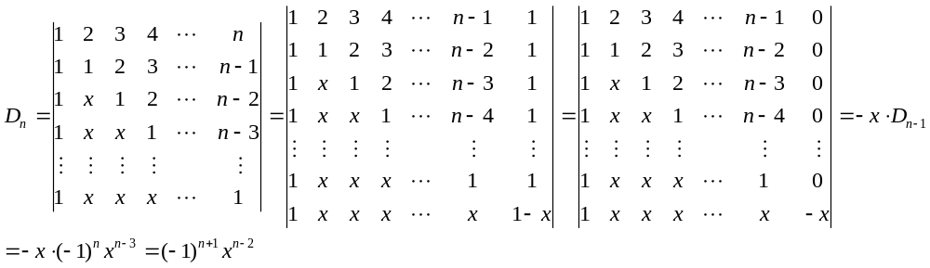等式成立，得证

8.3
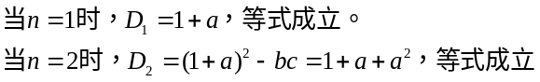
设当为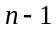时等式仍成立。
那么当为时
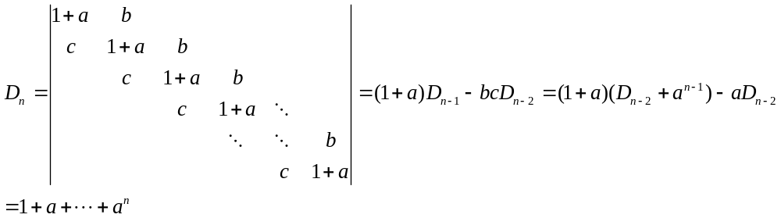
等式成立，得证

9.1
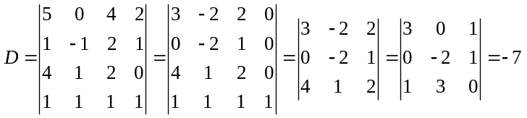
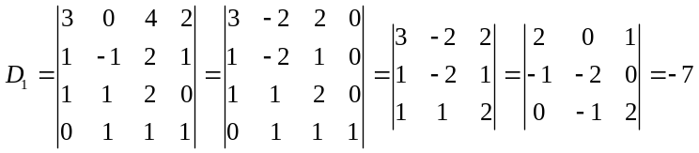
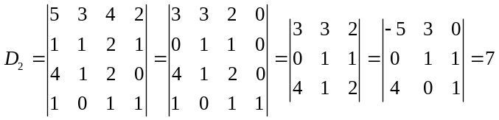
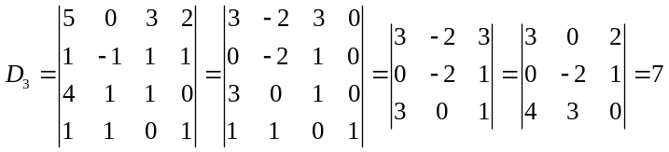
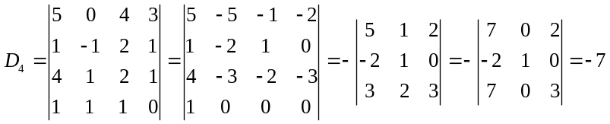
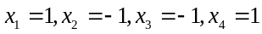
9.2
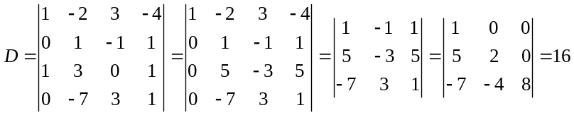
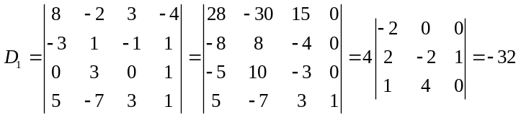
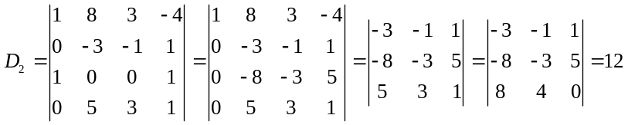
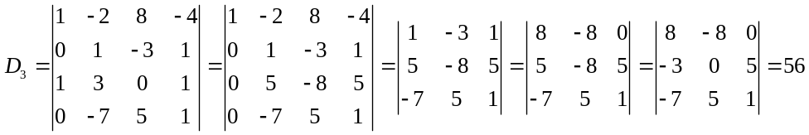
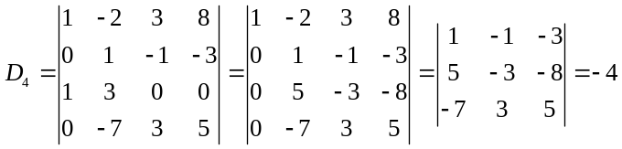
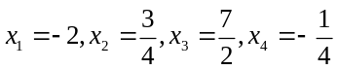
10
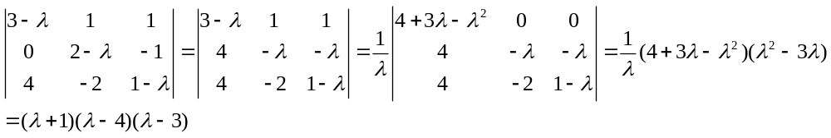
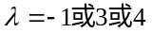时，方程组有非零解。
11
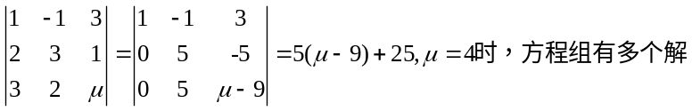
12
将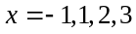分别代入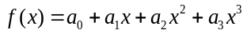得关于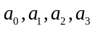的一个四元一次方程组

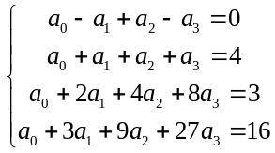，对该方程组应用克拉默法则
